Licenties van Noordhoff voor Nu Nederlands en Nu Engels activeren

Het aanmaken van een account.
- Om de licenties voor Nu Nederlands en Nu Engels te kunnen gebruiken moet er een account bij Noordhoff Uitgevers worden aangemaakt. Dit doen via https://services.noordhoffuitgevers.nl
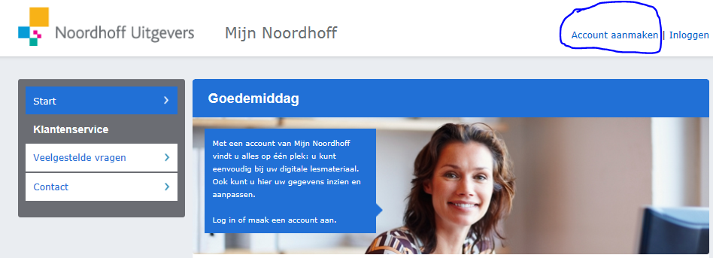

Rechterbovenhoek de knop voor het maken van een account.

Eerst een keuze maken:
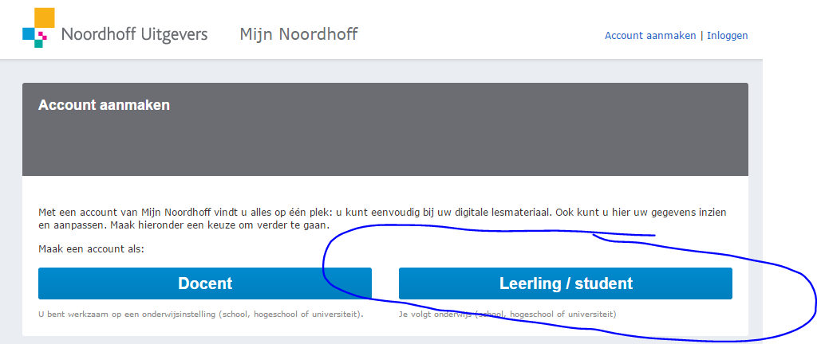

Dan een zeer belangrijke vraag over hoe je later wilt inloggen.
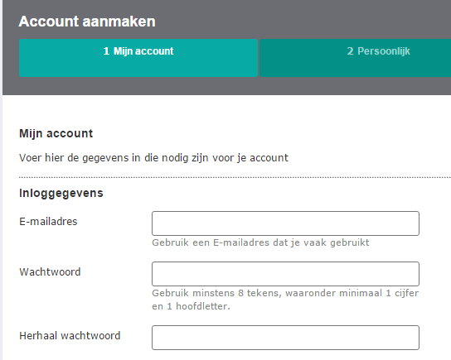

- De eerste vraag is om een email-adres op te geven. Dit wordt de inlognaam, die verbonden wordt met de later op te geven activeringscode voor de methode Nederlands of Engels. Deze inlognaam is op een later tijdstip niet te wijzigen.

We raden je daarom aan heel nauwkeurig het emailadres te typen en te controleren.
Het is daarom uitsluitend in deze situatie toegestaan om een eigen privé-email te gebruiken i.p.v het Noorderpoort-emailadres. Mocht je deze laatste echter ook goed kennen, gebruik die dan.

Het activeren van de licentiecodes
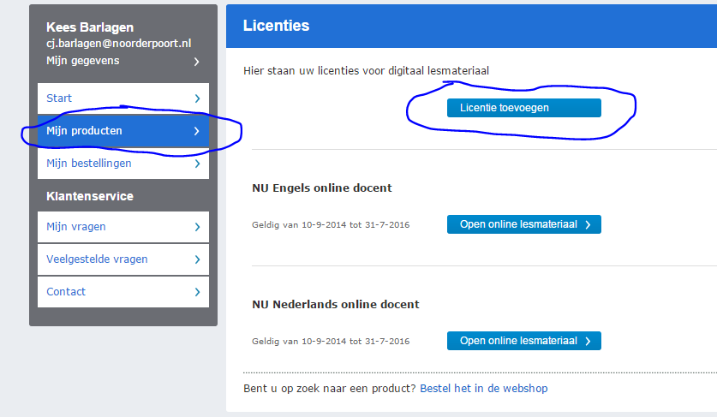

Als je in bovenstaand scherm bent, kun je klikken op Mijn producten (linker kantlijn).
Daarna kun je klikken op “licentie toevoegen”.
Van te voren heb je al bij de leverancier van de boeken ingelogd om de licentie-code van het schakelbord te kopiëren. Zie https://www.studieboekencentrale.nl/login

Na het aanklikken van “licentie toevoegen” in het account van Noordhoff, kan je de code plakken in het betreffende veld.

Vink aan: Ik accepteer de licentievoorwaarden en klik op “Ga verder”
Klik op ga naar het product

School/onderwijsinstelling toevoegen:
- zoek hier juiste onderwijstype (Middelbaar Beroepsonderwijs),
plaats (Groningen) en
- school (Noorderpoort, Verlengde Visserstraat).
Klik dan op Bewaar

Nu kun je via mijn producten naar Open online lesmateriaal gaan.

Er volgt een pop-up: plaats jezelf in jouw klas. Vink de juiste klas aan en bevestig!

Opmerkingen
- Nadat je een account met een bepaald emailadres hebt aangemaakt en de licenties Nu Nederlands en Nu Engels hebt geactiveerd, kun je alleen met dit emailadres inloggen voor het gebruik van deze producten .
- Weet je niet meer met welk email-adres je het lesmateriaal hebt geactiveerd, dan moet je bellen met Noordhoff ( 050 – 5226888) om te laten uitzoeken welke gebruikersnaam is gebruikt bij de activering van je licentie.
- Als je onder “mijn gegevens” je email-adres wijzigt, wordt slechts een ander emailadres vastgelegd. Het kan dus niet gebruikt worden als nieuwe inlognaam bij het inloggen.
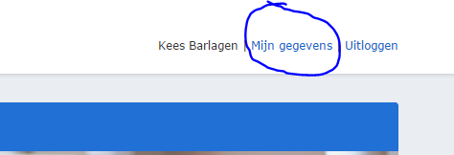

- Na 3 foutieve inlogpogingen wordt het account geblokkeerd. Dit om ongeoorloofd gebruik te voorkomen. De rechtmatige gebruiker kan zijn account deblokkeren door de optie “blokkade opheffen” op het inlogscherm aan te klikken.
Je ontvangt dan in het email-account (die vermeldt staat onder ‘mijn gegevens’ ) een e-mail met een link waarmee het account gedeblokkeerd kan worden.

Succes met Nu Nederlands of Nu Engels
C.J. Barlagen/01-06-2016

